

Pour PHP

Sommaire

1.1 - Introduction 3
1.2 - Téléchargement et installation de NetBeans 4
1.3 - Utiliser NetBeans 6
1.3.1 - Lancer NetBeans 6
1.3.2 - Créer un projet PHP 8
1.4 - NetBeans et PHP : exécuter le projet principal 13
1.5 - NetBeans et PHP : exécuter un script 13
1.6 - Quelques raccourcis clavier 14
1.7 - Barre d'outils personnalisée 15
1.8 - Le menu Window 16
1.9 - La palette HTML 17
1.10 - La completion de code 20
1.11 - Paramétrage du projet 21
1.12 - Le Débogueur 25
1.13 - Modèle de code 26
1.14 - NetBeans et client MySQL 27

- Introduction

- Définition

NetBeans est un IDE (Integrated Development Environment, EDI en français : Environnement de Développement Intégré) pour Java, PHP, AJAX, RUBY, …

Nécessite un JDK (Java Development Kit). La version 8 c’est très bien.

- Téléchargement et installation de NetBeans

Téléchargez (https://fr.netbeans.org/) et installez : netbeans-x-windows.exe ou ultérieure.

Pour la version 7.4 pour Windows.
https://netbeans.org/downloads/7.4/index.html

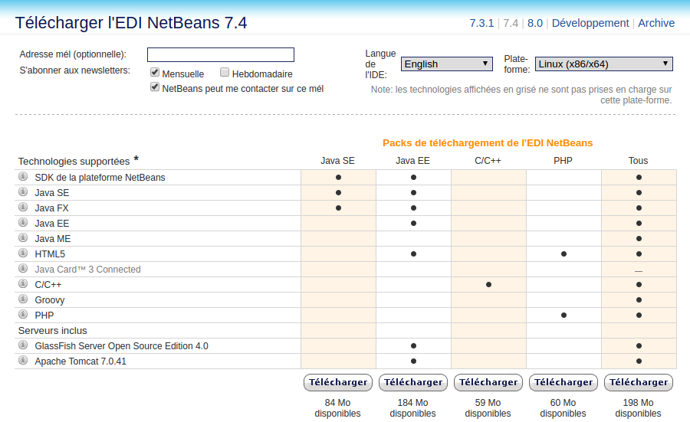

Validez sur le bouton « Télécharger » de la colonne PHP.

Pour la version 8.x

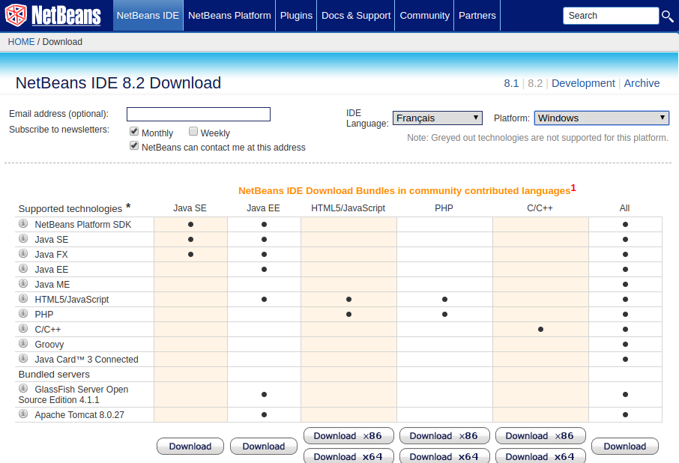

Validez sur le bouton « Download x64 » de la colonne PHP.

- Utiliser NetBeans

- Lancer NetBeans

Le lancement ...

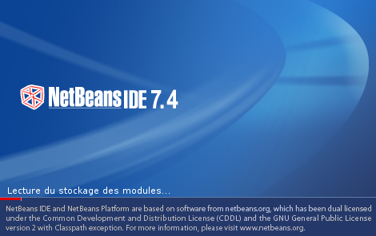

L'écran d'accueil ...

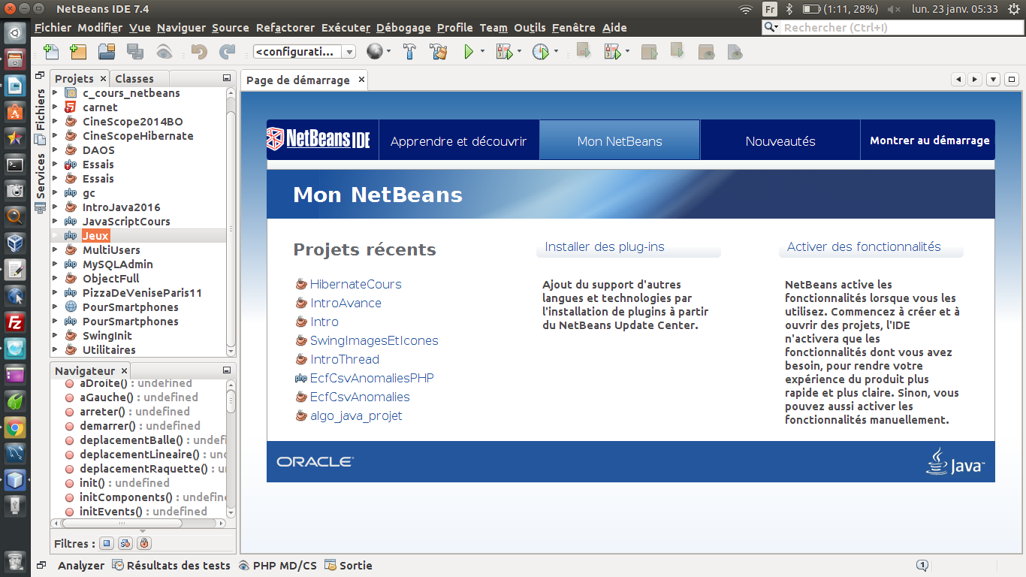

- Créer un projet PHP

ou File/New Project

Sélectionnez PHP dans la colonne de gauche et PHP Application dans la colonne de droite.
Un projet PHP est un projet WEB et doit donc être stocké dans une arborescence WEB (htdocs ou www par exemple dans l'arborescence fichiers, sachant que htdocs ou www correspondent à http://localhost).

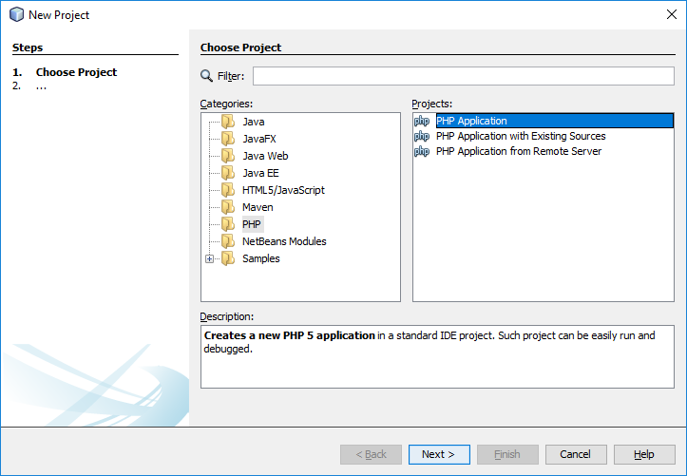

Projet | Description
PHP Application | Un projet PHP donc un site avec PHP
PHP Application with Existing Sources | Un projet PHP à partir de sources

Le chemin du projet … (racine du site Web + nom du projet)

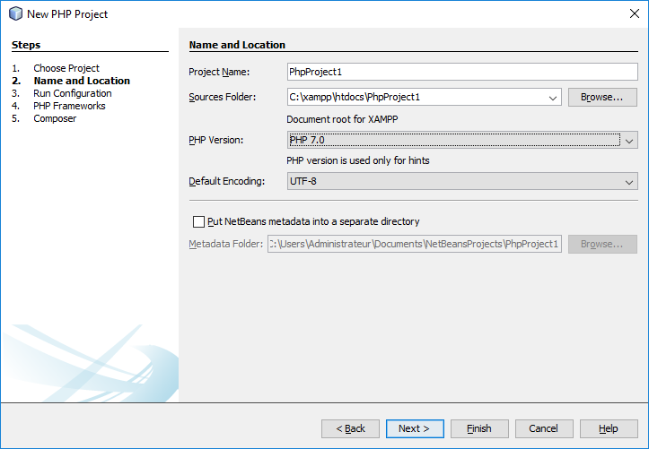

Next,

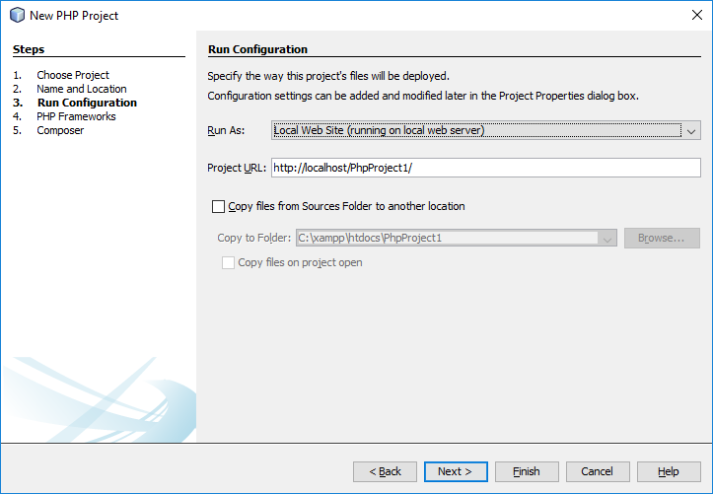

Remarque : c:\xampp\htdocs\PhpProject1 et http://localhost/PhpProject1 sont 2 facettes de la même ressource (d'un côté le protocole file:/// et de l'autre le protocole http).

Puis Next et Finish.

Le point de démarrage d'un projet est le fichier index.php qui est stocké à la racine du projet.

L'arborescence d'un projet (Côté Projets)

Projet = { Source Files + Include Path }

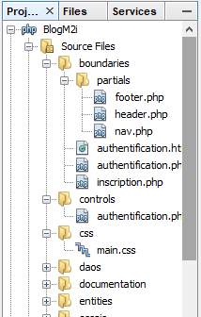

L'arborescence d'un projet (Côté Fichiers - explorateur système - )

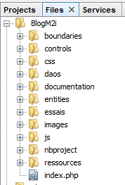

Création d'un dossier

Sélectionner Source Files, cliquez droit, Nouveau, Folder.

Création d'un fichier PHP « pur »

Sélectionner Source Files, cliquez droit, Nouveau, PHP File.

Création d'un fichier PHP – HTML

Sélectionner Source Files, cliquez droit, Nouveau, PHP Web Page.

- NetBeans et PHP : exécuter le projet principal

F6 ou Run/Run Project

- NetBeans et PHP : exécuter un script

MAJ + F6 ou Run/Run File

- Quelques raccourcis clavier

Raccourci | Description
F6 | Exécute le projet principal
MAJ+F6 | Exécute le code d'un fichier
CTRL+Espace | Compléter le code
ALT+Insérer | Insérer du code
MAJ+ALT+F | Formate le code
MAJ+CTRL+C | Commente le code
CTRL+R | Renommer (un dossier, un fichier, une variable, ...)

Pour tous les raccourcis de ce type :

Outils/Options/Correspondances de touches

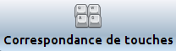

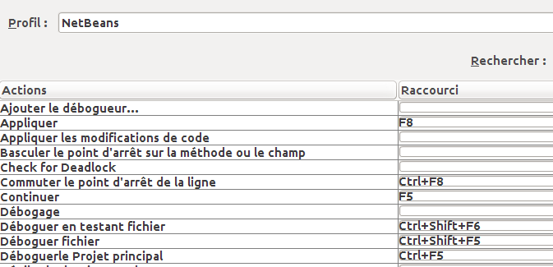

- Barre d'outils personnalisée

View / Toolbars / Customize / New Toolbar ...

Ayez au minimum ceci … Run/Run File est indispensable !

Cf aussi la vidéo … personnalisation_barre_outil_netbeans_ice_video_php.webm

- Le menu Window

Pour afficher la palette HTML par exemple … pour fermer tous les documents ...

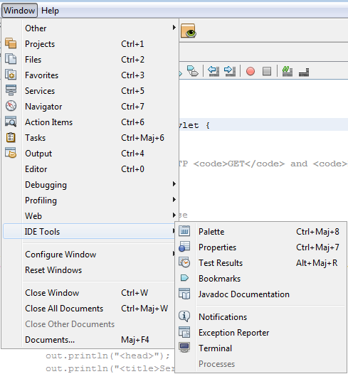

- La palette HTML

Window / IDE Tools / Palette

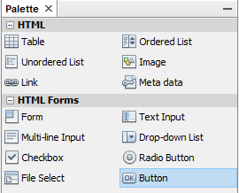

Vous cliquez-glissez un outil vers la page de code à l'endroit où vous voulez générer le code.

Exemples :

Un Formulaire :

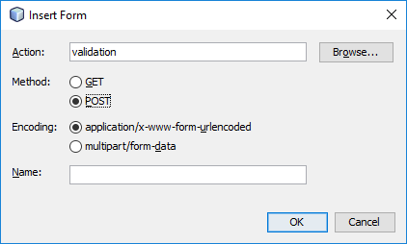

Code généré

<form action="validation" method="POST">
</form>

Un input type text :

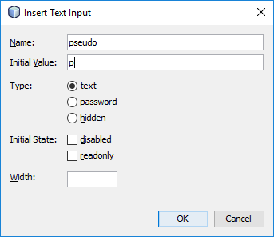

<input type="text" name="pseudo" value="p" />

Un bouton de soumission de requête :

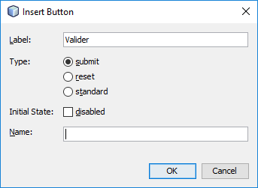

<input type="submit" value="Valider" />

- La completion de code

- Source/Compléter le code (Source/Complete code)

Permet d'ajouter du code : déclarations.

Ou CTRL/SpaceBar

- Source/Insérer du code (Source/Insert code)

Permet d'ajouter du code :
Constructors, Getters et Setters, Add Property, ...

Ou Alt/Insert

- Paramétrage du projet

Définir ou connaître les propriétés d'un projet

Sélectionnez un projet/Clic droit/Propriétés,

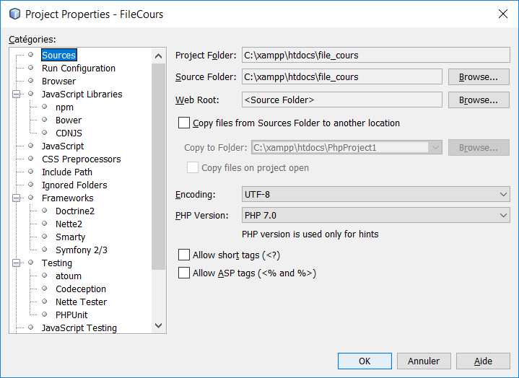

Soyez attentif au fait que le dossier de « Run » soit le même que celui du stockage, autrement vous récoltez une « 404 ».

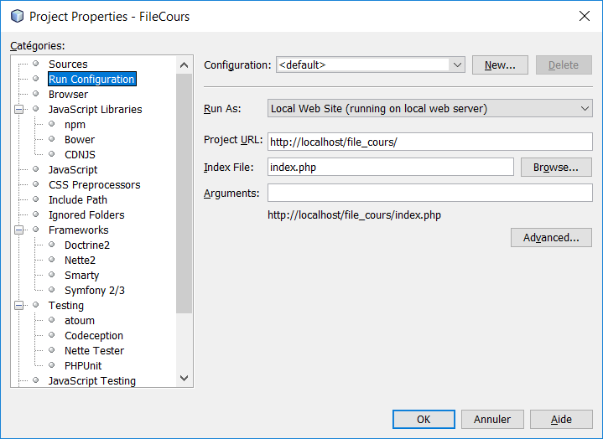

Un projet PHP est un projet WEB et doit donc être stocké dans une arborescence WEB (htdocs ou www par exemple dans l'arborescence fichiers, sachant que htdocs ou www correspondent à http://localhost).

Donc http://localhost/file_cours est identique à c:\xampp\htdocs\file_cours

Définir le projet principal :

Exécuter/Définir le projet principal
ou
Sélectionnez un projet/Clic droit/Définir comme projet principal

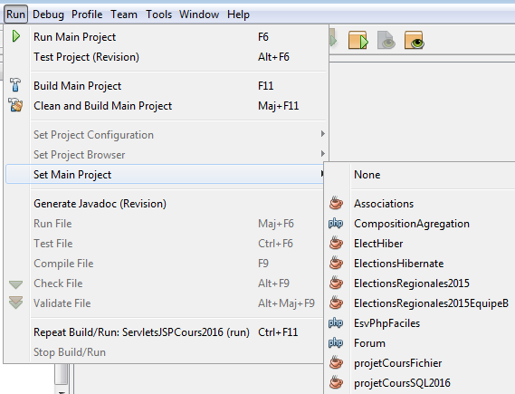

Définir le fichier de démarrage d'un projet :

Exécuter/Définir la configuration du projet/Personnalise/Run Configuration
ou
Sélectionnez un projet/Clic droit/Définir la configuration/Personnalise/...

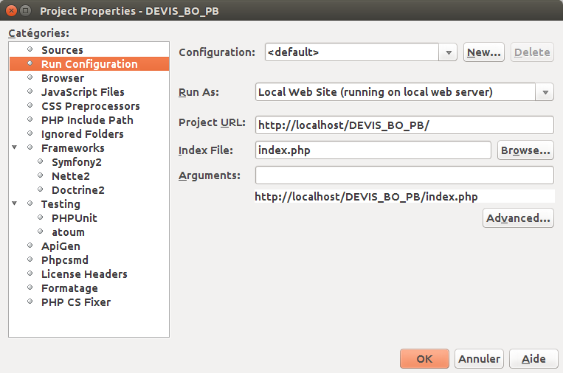

- Le Débogueur

Ajoutez un point d'arrêt.

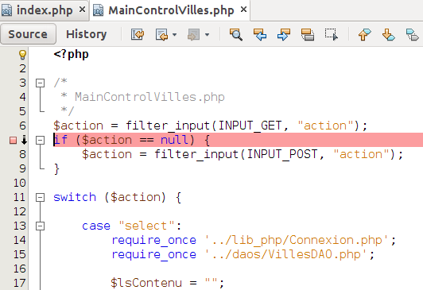

- Modèle de code

Tools/Template

- NetBeans et client MySQL

Cf aussi la vidéo … netbeans_client_mysql.webm.

Dans le volet de gauche, sélectionnez « Services »,

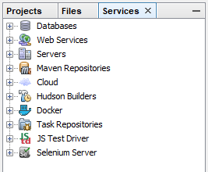

cliquez sur Databases,
cliquez sur le +,
cliquez droit sur Databases,
sélectionnez New « Connection »,

dans la liste déroulante sélectionnez MySQL ...

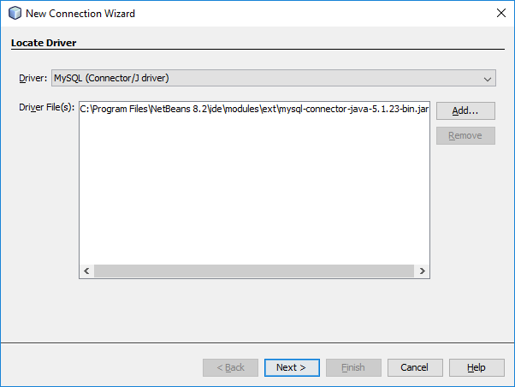

cliquez sur « Next »,

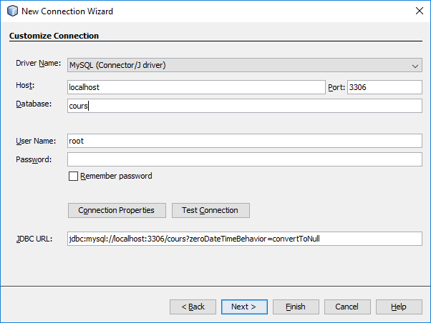
saisissez « cours » comme Database,

vérifiez que les autres items soient corrects (host, User name, Password, ...)

cliquez sur « Test Connection »,



Cliquez sur « Next »,
Cliquez sur « Next »,
Cliquez sur « Finish ».

Voilà le résultat :

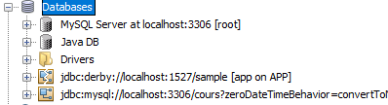

cliquez sur le + à la hauteur de la connexion sur « cours »,

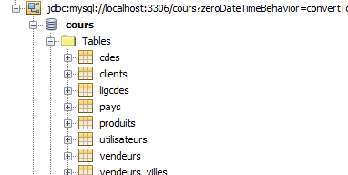

sélectionnez la table « pays », cliquez droit, sélectionnez « View data », ...

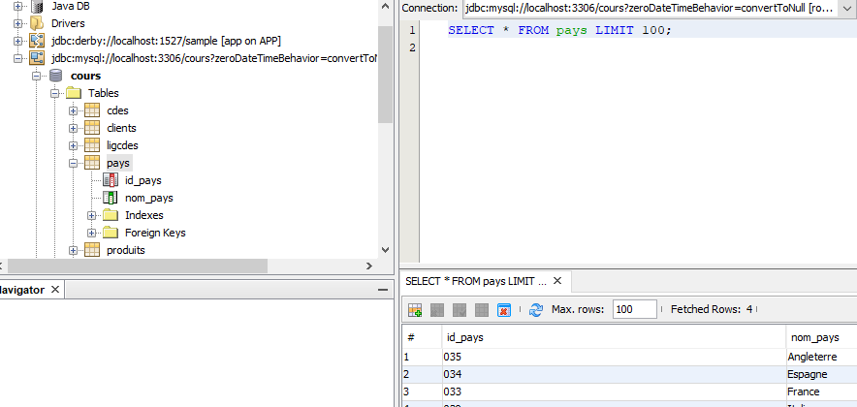

A partir de là vous pouvez ajouter un enregistrement, supprimer un enregistrement, modifier un enregistrement ...

